Ministerul Educației și Cercetării al Republicii Moldova
Universitatea Tehnică a Moldovei
Facultatea Calculatoare, Informatică și Microelectronică

Raport
la
Lucrarea de laborator Nr. 1

Disciplina: Tehnici de programare

Tema: ”Înțelegerea și Utilizarea mediului în linux ”

A efectuat : st. gr.SI – 265 Mironica Mark

A verificat : asistent universitar Cristian Gonceari

Chișinău – 2026
SARCINA LUCRĂRII
Instalarea și setarea mediului de lucru pe virtual box a sistemului de operare kali Linux.
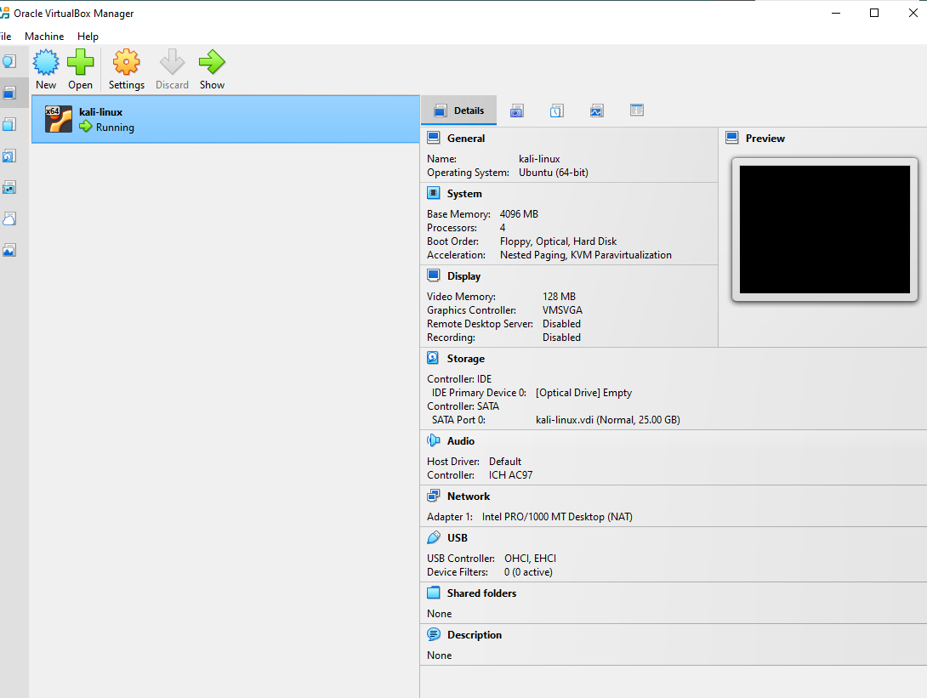
Figura 1 - Setările la Virtual Boxul meu
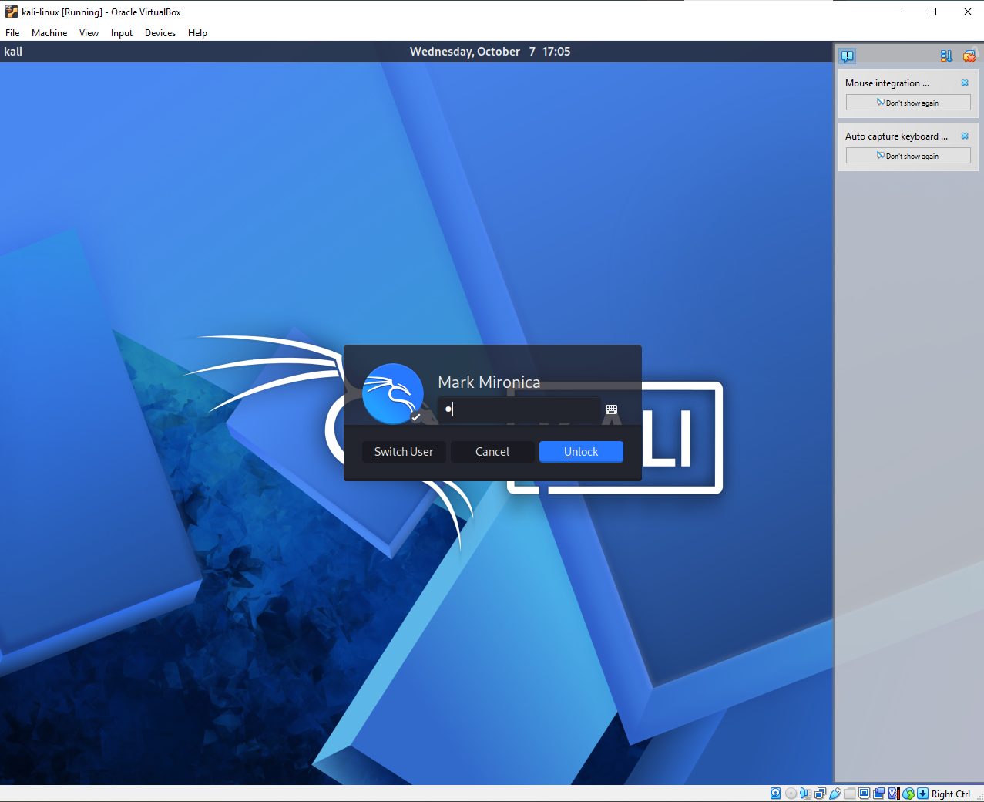
Figura 2 - Reconnect screenul dupa ce am setat linuxul sa meargă.

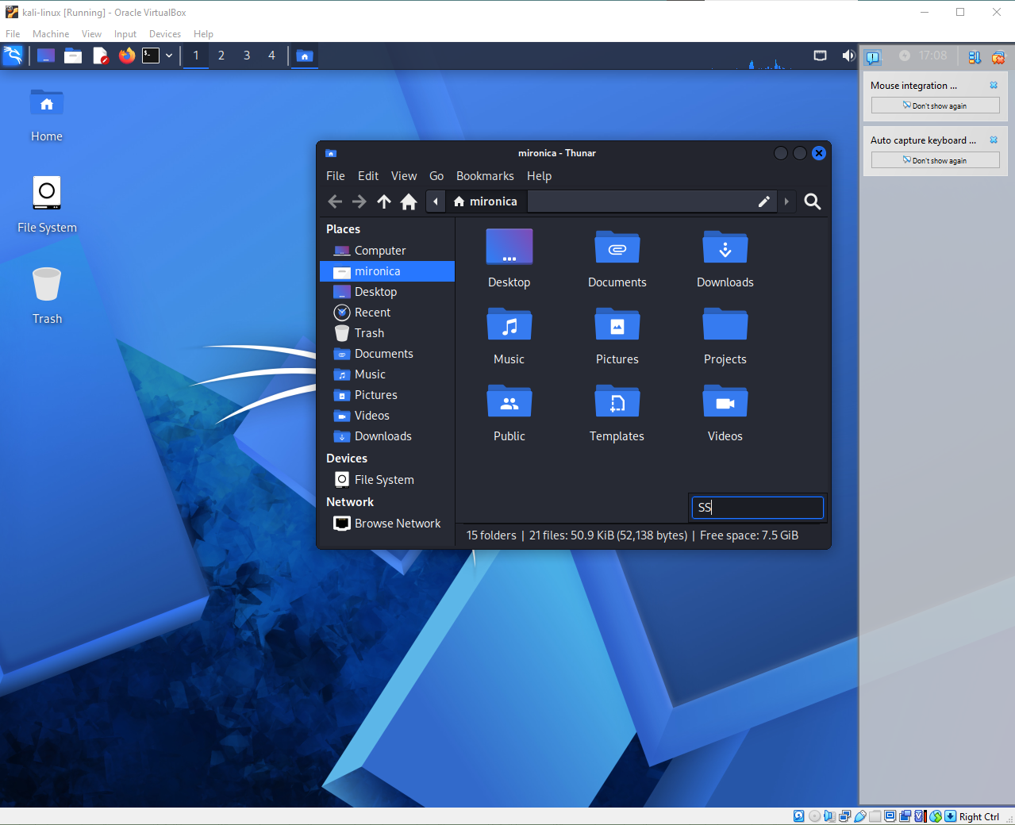
Figura 3 - file explorer pentru linuxul de pe virtual box

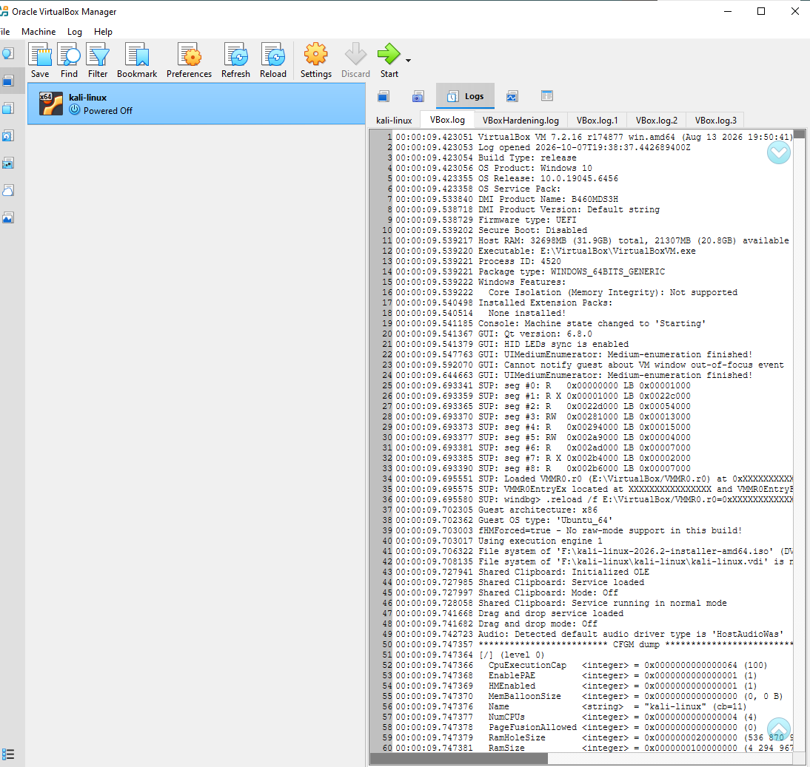
Figura 4 - Logurile la virtual box în timpul ce merge linux

CONCLUZII
În cadrul acestei lucrări, am învățat instalarea Kali Linux este mai simplă decât credeam. Am folosit o mașină virtuală în VirtualBox, deci nu am riscat sistemul meu principal. Am descărcat imaginea de pe kali.org, am activat virtualizarea din BIOS, am creat mașina virtuală și am urmat pașii instalării: limbă, utilizator, parolă și partiționare. La final am actualizat sistemul cu sudo apt update și sudo apt upgrade. Am înțeles și că Kali este un instrument pentru învățare și testare etică de securitate, pe care îl voi folosi doar pe sisteme proprii. Experiența mi-a dat încredere să continui cu comenzile de bază din Linux.

BIBLIOGRAFIE

- https://www.youtube.com/watch?v=9t0XVYxP-z0

